Как можно заработать на вторсырье?  По прогнозам Greenpeace, к 2024 году в каждом третьем регионе России закончится место на мусорных полигонах. Один из способов избежать мусорного кризиса — переработка отходов.  Один из самых дорогих видов вторсырья — алюминиевая банка, ее цена привязана к курсу доллара и составляет от 30 до 50 руб. за кг. Самый дешевый — тетрапак (1-2 руб.). Стекло — чуть дороже: 2-2,5 руб. Стоимость макулатуры колеблется от 3 до 15 руб. в зависимости от конкретного вида сырья (картон, пульперкартон, белая бумага, крафт-пакеты и т. д.). Востребованы на рынке пластиковые бутылки и полиэтилен низкого давления (ПНД). За ПЭТ-бутылки переработчики заплатят от 15 до 30 руб. за кг.  Сегодня на рынке сложился дефицит вторсырья, большинство переработчиков только мечтают о полной загрузке. Отток персонала из стран Центральной Азии из-за пандемии и низкое качество сортировки отходов в целом только усугубляют ситуацию. Цены на вторсырье растут. |  | 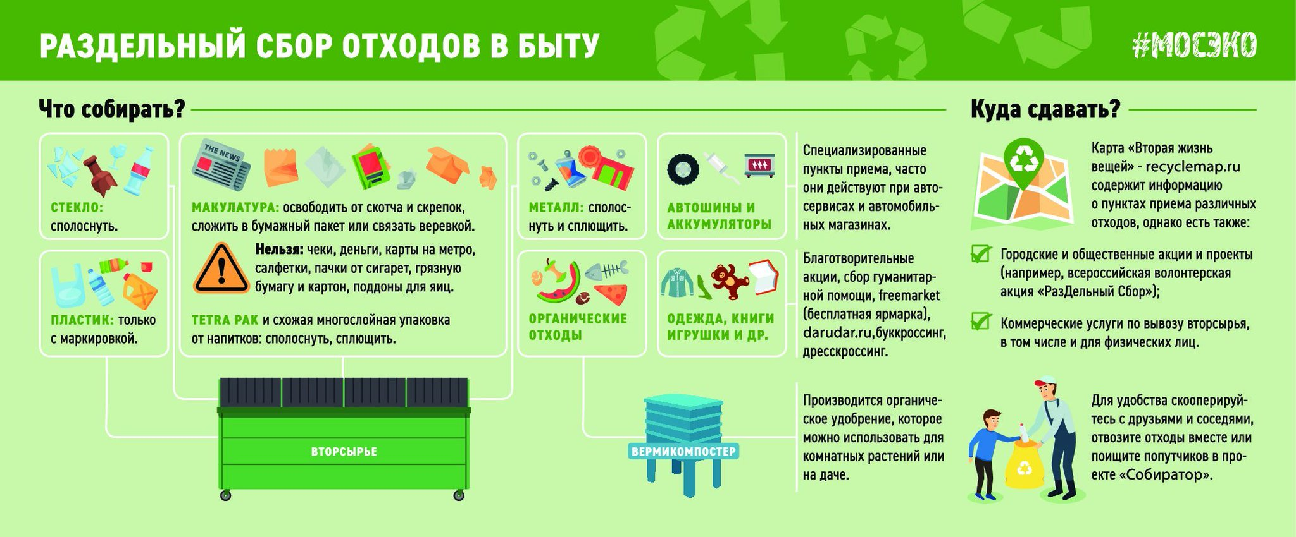 |  |  | - МУНИЦИПАЛЬНОЕ БЮДЖЕТНОЕ  - ДОШКОЛЬНОЕ ОБРАЗОВАТЕЛЬНОЕ  - УЧРЕЖДЕНИЕ ДЕТСКИЙ САД «УЛЫБКА» Г.ВОЛГОДОНСКА  Превратим отходы в доходы  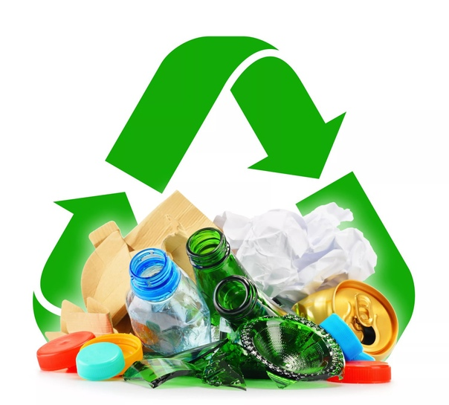  - Памятка для родителей  - Г.ВОЛГОДОНСК, 2022
  Как отходы превратить в доходы?  В 21 веке сортировка бытовых отходов, это некий модный тренд. Есть люди, которые даже фотографируются у «экологических» мусорных контейнеров, выкладывают фотографии в социальные сети. Безусловно, польза для экологии имеется. Но она минимальна, если сравнивать с вредом, который наносит человек с чрезмерным уровнем потребления.  Однако разумный подход к мусору может помочь, особенно в разрезе отдельно взятой семьи, потому что помогает экономить семейный бюджет.  Способы выгодного  применения мусора  для экономных людей  Расскажем о простых привычках, которые через пару месяцев обернутся несколькими сотнями рублей.  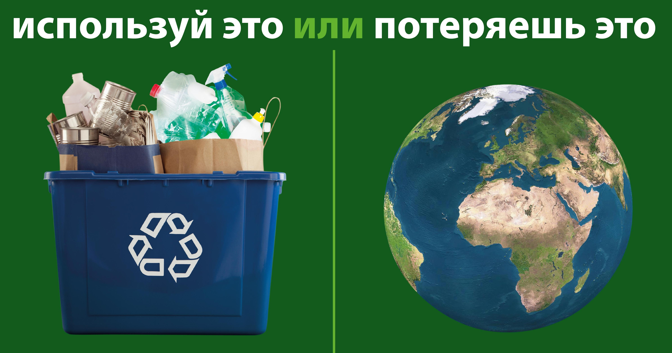 |  | Сбор макулатуры нельзя считать дополнительным видом заработка. Им занимаются между делом, освобождая квартиру от бумажного хлама и заботясь об окружающей среде.  Ящик для компоста  Создание собственного ящика для отходов органического происхождения помогает экономить на удобрении. Такой вариант подходит для людей, которые проживают в собственном доме.  В квартиру же можно приобрести портативный компостер, стоимость которого начинается от 2 тысяч рублей. Имеется минимум две причины, по которым его рекомендуется купить:  - Ликвидация неприятного запаха на кухне, потому что в мусорном ведре нет пищевых отходов. Да и мусор можно выбрасывать реже.  - Экономия на удобрениях для подкормки комнатных растений.  В хозяйстве пригодится многое!  Многие товары, в том числе и продукты, продаются в упаковке. Никакой потребительской ценности они не несут, но это не значит, что сразу подлежат утилизации. Большая часть упаковок может быть использована второй раз: плотные пакеты используют для различных мелочей на кухне; палочки для суши используют для подвязки растений дома; стаканчики из-под сметаны, йогурта можно использовать для высадки рассады. Пожалуй, идей тут может быть до бесконечности. |  |  | Собираем бумагу, картон  Один килограмм в пунктах приема стоит около 5 рублей. Для справки – стандартная пачка офисной бумаги имеет вес 2500 г. Если дома место есть, то бумагу можно собирать. Часто бросают в почтовые ящики газеты, бесплатные рекламные буклеты и пр. За полгода можно накопить 50 кг. Специально ехать не обязательно, можно по пути на работу. Прибыль небольшая, рублей 200-250.  Прессование алюминиевых банок  За килограмм таких отходов дают 50 рублей. Можно взять за привычку – сразу после потребления складывать в специальный ящик и сдавать. У большой семьи точно накопится 10 и более килограмм.  Сдача бутылок  В зависимости от объема стоимость за 1 бутылку варьируется от 1 до 3 рублей. Сдал 20 бутылок – вот тебе батон или пакет молока.  На самом деле взрослому человеку перечисленные советы не всегда подходят, это финансово не выгодно тратить свое время, чтобы в будущем получить 200-300 рублей «прибыли». Но это дело можно поручить детям в качестве уважения к труду. Например, пусть собирает макулатуру.

